日喀则市第一高级中学
16-17学年度第二学期期中考试高一历史试卷
卷面总分：100分 考试时间：90分钟
一、选择题（共15小题，每小题4分，共60分。在每小题所给定的四个选项中，有且只有一项是正确的）
1、“雅典公民帕帕迪目不识丁，他通过抽签来到法庭，参加审判苏格拉底。尽管许多问题听不懂，但最后举手投票时，帕帕迪投苏格拉底有罪！”(《苏格拉底之死》)以上描述不能说明的是( )
A、雅典民主制度较大限度地保障了公民的民主权利
B、雅典民主容易导致权力的滥用或误用
C、雅典民主使所有雅典人直接参与国家管理
D、雅典民主创造了抽签制、投票制等民主的运作方式
2、公元前449年,罗马人争相观看和议论刻于12块铜板之上的某部法律条文。该法律的特点有（ ）
①有一些习惯法 ②是成文法 ③是公民法 ④是万民法
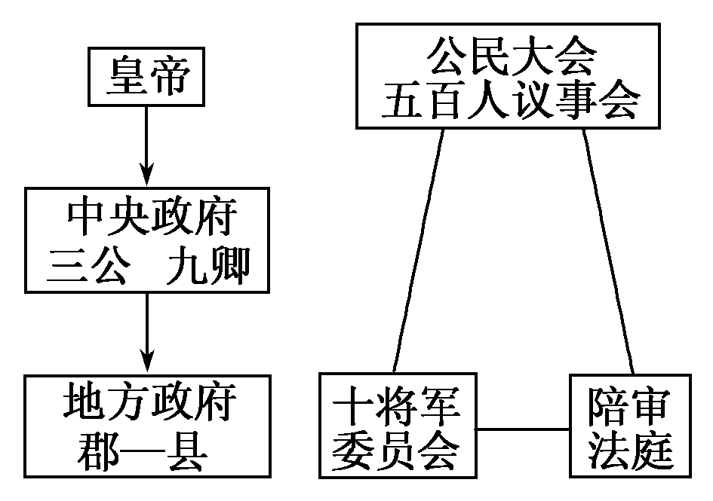
A、①②③ B、③④ C、①② D、①④
3、如图是某研究性学习小组设计的示意图，最适合作为其标题的是（ ）
A、《中央集权制度的演变》
B、《典型的民主政治制度》
C、《多样性的政治文明》
D、《中国古代政治制度落后于雅典》
4、《权利法案》在英国政治史上影响深远，它最主要的作用是（ ）
A、巩固了资产阶级革命成果
B、成立了君主立宪制资产阶级专政
C、以明确的法律条文限制了国王大权
D、维护了资产阶级和新贵族的利益
5、马克垚《世界文明史》载：“（美国）国会制定法律，但总统可以否决之，最高法院可以宣布经国会经总统签署的法律违宪，但总统经参议院批准任命最高法院的法官；总统执行法律，但必须由国会给予财政支持……任何法案必须经两院批准才能生效，故参院和众院在制定法律过程中互有对于另一方的绝对否决权。”这说明当时美国（ ）
A、总统受制于国会和联邦法院 B、参众两院集体负责
C、总统有权废止国家法律 D、总统对国会负贵
6、代议制就是公民通过选举代表组成代议机关，间接参政议政，行使国家权力的一种民主制度和组织形式。下列有关19世纪中后期西方各国代议制选举的说法，正确的是（ ）
A、英国首相由议会下院选举产生 B、美国总统由选民直接选举产生
C、法国参议院议员通过间接选举产生 D、德意志帝国的最高机构帝国议会由普选产生
7、下图是最近发现的“八路军办事处”胸章。请你判断：这一胸章出现在（ ）
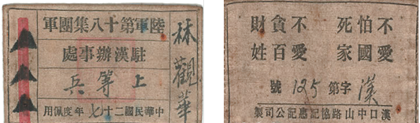
A、国民革命时期 B、土地革命时期
C、抗日战争时期 D、解放战争时期
8、毛泽东在《解放战争第二年的战略方针》中指出：“我军第二年作战的基本任务是：举行全国性的反 攻，即以主力打到外线去，将战争引向同民党区域，在外线大量歼敌人”。据此，人民解放军（ ）
A、晋冀鲁豫解放军主力挺进大别山 B、粉碎国民党军队对陕北和山东解放区进攻
C、连续发动辽沈、淮海、平津三大战役 D、横渡长江，向全国进军
9、下表是出席1949年9月中国人民政治协商会议代表人数统计图（共662人）。从中可以获悉（ ）
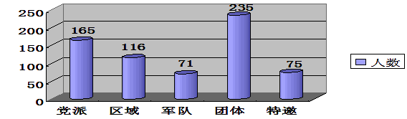
A、新政协会议具有广泛的代表性
B、中国共产党在会议中处于领导地位
C、新政协会议代行全国人民代表大会职能
D、中国共产党领导的多党合作和政治协商制度得以确立
10、《中华人民共和国宪法》是新中国成立以来第一部社会主义类型的宪法，它体现的两大原则是（ ）
A、立党为公、执政为民 B、民主、平等
C、人民民主、社会主义 D、人民当家做主、法律面前人人平等
11、2007年7月1日，在香港回归十周年的庆典上，国家主席胡锦涛发表重要讲话“一句话，中央政府关于香港大政方针的宗旨，就是为了香港好、为了香港明天更好，就是为了香港同胞好、为了香港同胞明天更好。”关于香港的大政方针的特别性与民族区域自治的主要不同表现在
A、设立区域 B、实施目的 C、社会制度 D、时间期限
12、“九二共识”是海峡两岸关系发展的一次历史性突破，这一重要共识是（ ）
A、海峡两岸均坚持一个中国的原则 B、两岸同心实现中华民族伟大复兴
C、两岸直接实行通邮、通航、通商 D、允许台湾居民回大陆探亲投资
13、中华人民共和国成立初期，毛泽东提出“另起炉灶”、“打扫干净屋子再请客”等外交方针，表明新中国要（ ）
Ａ、冲破美国的外交孤立政策 Ｂ、奉行独立自主的外交政策
Ｃ、加强社会主义阵营内部的团结 Ｄ、断绝与欧美列强的外交关系
14、美国著名传记作家罗斯特里尔在《毛泽东传》说：“从某种角度看，毛泽东和尼克松都有所获。中美双方结束了对骂状态，都有一种如释重负的感觉，苏联再也不可能窃喜于北京和华盛顿互相没有接触了。……日本赶忙拥抱北京，并断绝了同台北的关系”对以上材料解读正确的是（ ）
A、新中国放弃了“一边倒”的外交方针
B、中苏关系恶化，造成新中国的三年经济困难
C、新中国迎来了外交新局面
D、中美两国结束对抗，正式建立了外交关系
15、下面是新中国成立到20世纪末，中国参与的国际组织数据统计表。对此合理的解释是（ ）
 | 新中国成立到1977年 | 到1989年 | 到1997年
政府间国际组织（个） | 21 | 37 | 52
非政府间国际组织（个） | 71 | 677 | 1163
A、中国外交中意识形态色彩淡化 B、中国的综合国力提升
C、改革开放后中国开始多边外交 D、中国冲破了两极格局
- 非选择题（共2小题，共40分）
16、（20分）政治民主化是人类政治文明的重要标志。阅读下列材料：
材料一 （美国）1787年《联邦宪法》的制定者们在热切希望建立强有力的中央政府的同时，一刻也没有放松对于一切形式的专制政治的警惕……现代民主政治的一些行之有效的制度性要素应运而生。这些制度性要素主要就是一套“地域和体制的双向平衡机制”，亦即通过各州与联邦政府的分权……，来实现各种政治权力之间的全面制衡，以防止任何一个政治势力单独控制全国的政治生活。 ——马克垚《世界文明史》
材料二 人类千万年的历史，最为珍贵的不是令人炫目的科技，不是浩瀚的大师们的经典著作，不是政客们天花乱坠的演讲，而是实现了对统治者的驯服，实现了把他们关在笼子里的梦想。因为只有驯服了他们，把他们关起来，才不会害人。我现在就是站在笼子里向你们讲话。
——总统乔治•布什国庆日演说
材料三 德意志帝国实质上是一个“以议会形式粉饰门面，混杂着封建残余，已经受到资产阶级影响、按官僚制度组织起来，并以警察来保卫的、军事专制制度的国家。”
——马克思《哥达纲领批判》
请回答：
(1) 据材料一概括美国联邦制体现的权力结构特点？1787年《美国宪法》体现哪些原则？(8分)
(2) 据材料二，概括布什的主要观点。简述1787年美国宪法的历史地位。(4分)
(3) 材料三反映了德国政体的什么特点？这一特点给人类历史带来了什么影响？（4分）
(4) 从君主的权力方面，谈谈材料三和英国反映的政治体制有何不同？（4分）
17、（20分）阅读下列图片资料，结合课本知识思考下列问题：

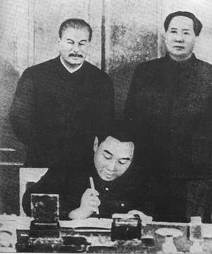
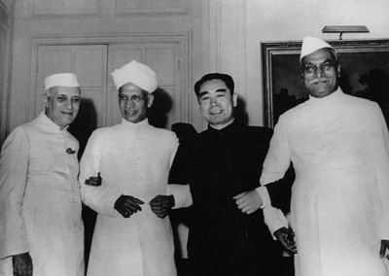
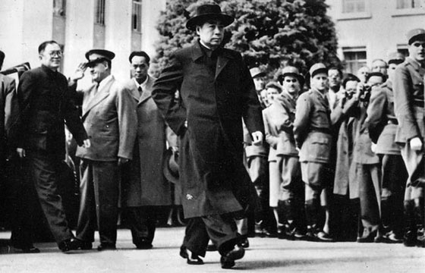
图一：周恩来在《中苏友好同盟互助条约》的签字仪式上 图二：1954年6月下旬，周恩来应邀访问印度
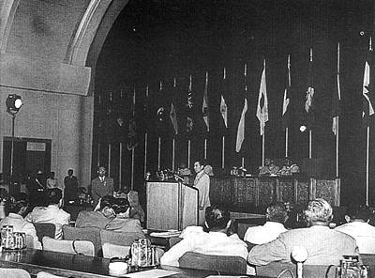

图三：周恩来出席日内瓦会议 图四：周恩来出席万隆亚非会议
（1）根据图一指出,新中国成立初期采取什么样的外交方针？（3分）
（2）周恩来在会见印度总理时，双方一致同意以什么作为处理国与国之间的基本准则？（3分）
（3）周恩来在日内瓦会议上起到了什么作用？（4分）

（4）周恩来在万隆亚非会议上提出了什么方针？（3分）这一方针是在什么情况下提出的？（4分）万隆亚非会议对当时的中国外交起到了什么作用？（3分）

高一历史期中考试试题答案
2017-5-3
- 选择题（共15小题，每小题4分，共60分。在每小题所给定的四个选项中，有且只有一项是正确的）
1 | 2 | 3 | 4 | 5
C | A | C | C | A
6 | 7 | 8 | 9 | 10
C | C | A | A | C
11 | 12 | 13 | 14 | 15
C | A | B | C | A
- 非选择题（共2小题，共40分）
16、（20分）政治民主化是人类政治文明的重要标志。阅读下列材料：
（1）特点：中央集权与地方分权相结合。（2分）
联邦制原则；分权制衡原则；民主原则。（每点2分，共计6分）
（2）观点：总统的权力受到制约。(2分)它是第一部比较完整的资产阶级成文宪法，奠定了美国政治制度的法律基础；它对欧亚等一些国家产生积极的影响。（2分）
（3）具有浓厚的专制主义和军国主义色彩；（2分）
德国积极对外扩张，成为两次世界大战的发动者，给世界带来了深重的灾难。（2分）
（4）不同：英国王权受到限制，德国皇帝权力至高无上。（4分）
17、（20分）阅读下列图片资料，结合课本知识思考下列问题：
（1）“一边倒”方针（3分）
(2)和平共处五项基本原则（3分）
（3）周恩来就印度支那停止敌对行动提出合理建议，推动会议达成了《关于恢复印度支那和平的日内瓦公约》。中国代表团在会上的积极作用，提高了新中国的国际声誉。（4分）
（4）求同存异的方针；（3分）
帝国主义国家阴谋破坏会议，与会各国存在的矛盾和分歧有可能使会议走向歧途；（4分）
加强连中国同亚非国家的联系，开拓了中国外交的新局面。（3分）

